**Projektowanie domów Warszawa - współpraca z biurem projektowym**

**Planujesz budowę domu? A może jesteś już na etapie urządzania swoich wnętrz? Chcesz żeby były jednocześnie piękne i funkcjonalne, ale nie poradzisz sobie z urządzaniem we własnym zakresie? Zdecyduj się na współpracę z profesjonalnym biurem architektonicznym. Projektowanie domów warszawa z biurem Bauart Studio na gwarancja satysfakcji.**

[**Projektowanie domów Warszawa**](https://www.bauartstudio.pl/) **- współpraca z biurem architektonicznym**

Jeżeli tematem przewodnim w ostatnim czasie jest u ciebie **projektowanie domów Warszawa** i zastanawiasz się jak zaaranżować swoje wnętrza, zdecyduj się na współpracę z Bauart Studio. Doświadczeni architekci realizują projekty, które są jednocześnie funkcjonalne i zachwycają designem. Jeżeli chcesz żeby pomieszczenia ze sobą współgrały i tworzyły spójną całość, a wiesz, że *projekty domów* w *Warszawie*, nie zawsze się tym charakteryzują, skontaktuj się z Bauart Studio. Architekci dokładają wszelkich starań, żeby każde pomieszczenie miało charakter dopasowany do inwestorów i spełniało ich oczekiwania.

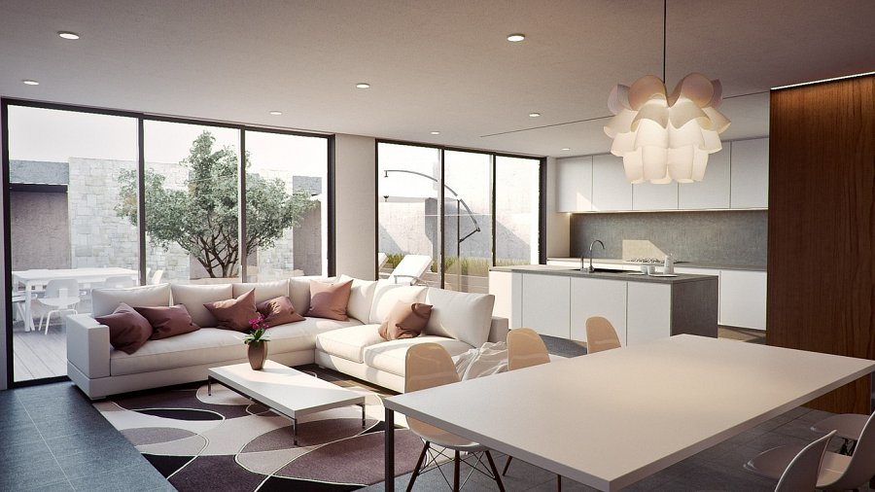

**Projektowanie domów Warszawa - na co zwrócić uwagę przy budowie i urządzaniu?**

*Projektowanie domów* w *Warszawie* czy gdziekolwiek indziej na świecie jest nie lada wyzwaniem, a właściciele często stresują się efektem końcowym. Na co warto zwrócić szczególną uwagę przy projektowaniu u urządzaniu wnętrz? Najważniejsze, żeby projekty były zgodne z oczekiwaniami właścicieli, ich gustem i charakterem. Każdy ma inne marzenia i czuje się dobrze w innym stylu, dlatego nie można kierować się jedynie modą czy polegać w stu procentach na guście architektów, którym zlecamy pracę. Wnętrza spójne z charakterem właścicieli to gwarancja, że będą się w nich czuć komfortowo.